Implementación de un pipeline de observabilidad con OpenTelemetry: arquitectura, correlación cross-signal y análisis de overhead

Fredy Pulido, Myriam Martínez, Juan Francisco Pérez y Nicolás Torres
Maestría en Arquitectura de Software
MASS – OBAP20264: Observabilidad en Ambientes Productivos
[Nombre del docente]
25 de agosto de 2026

Implementación de un pipeline de observabilidad con OpenTelemetry
Introducción
La observabilidad no verifica umbrales conocidos, sino que permite responder preguntas no anticipadas (Majors et al., 2022). El objetivo de este laboratorio no es recolectar telemetría, sino demostrar que las tres señales pueden recorrerse entre sí para investigar una petición concreta, y cuantificar el costo de esa capacidad. El sistema modela un checkout: el servicio A valida un carrito, aplica un descuento y solicita al servicio B la reserva de inventario, que consulta PostgreSQL. Se emplearon dos servicios porque el problema relevante del trazado distribuido es el salto entre procesos.
Arquitectura de la Solución
La aplicación exporta telemetría por OTLP/gRPC hacia un OpenTelemetry Collector que la distribuye a tres backends especializados. Este desacople es la decisión arquitectónica central: la aplicación conoce una sola dirección y el destino se resuelve en configuración. Sin esa capa intermedia, cambiar de backend obligaría a reconstruir y redesplegar todos los servicios.
Tabla 1
Componentes del pipeline y responsabilidad de cada uno
Componente | Señal | Función
OTel SDK (Python) | Las tres | Instrumentación automática y manual en el proceso
OTel Collector | Las tres | Recepción, límite de memoria, etiquetado y reenvío
Jaeger | Trazas | Almacenamiento y visualización en cascada
Prometheus | Métricas | Series temporales y exemplars
Loki | Logs | Indexación por etiquetas, no por texto
Nota. El Collector aplica los procesadores en el orden memory_limiter → resource → resourcedetection → filter → batch.
Decisiones de Diseño
Instrumentación automática y manual. La automática se activa con el comando opentelemetry-instrument, sin envolver el código: cubre cada petición HTTP, cada consulta SQL y la propagación de contexto W3C (W3C, 2021). Su límite es que desconoce el dominio, pues observa una sentencia UPDATE y no una reserva de inventario; por ello se añadieron tres spans de negocio con atributos propios.
Orden de los procesadores y cardinalidad. El limitador de memoria va primero porque su función es rechazar datos bajo presión: situado tras el agrupamiento, el Collector ya habría consumido la memoria que intenta proteger, y uno que termina por falta de memoria deja al sistema ciego durante un incidente. El agrupamiento va último, justo antes de la salida de red. Por su parte, los identificadores de carrito se registran como atributos de span y nunca como etiquetas de métrica, pues una etiqueta de cardinalidad alta genera una serie temporal por valor y agota la memoria del sistema de métricas.
Correlación Cross-Signal
La correlación se verificó sobre una misma petición, identificada por el trazo d0d3061140d349621409832fbf158bce. Prometheus almacenó un exemplar de 809 ms que referencia ese identificador; Jaeger contiene la traza con 15 spans y 810,29 ms repartidos entre ambos servicios; y Loki devuelve siete líneas de registro de los dos servicios al filtrar por ese valor. La coincidencia entre el exemplar y la duración real confirma que la cadena opera de extremo a extremo. Ello exige cinco eslabones correctamente configurados, desde el filtro de exemplars en el SDK hasta los enlaces entre orígenes de datos en Grafana, y cada uno falla en silencio.
Figura 1
Traza distribuida con spans automáticos y de negocio en un mismo árbol
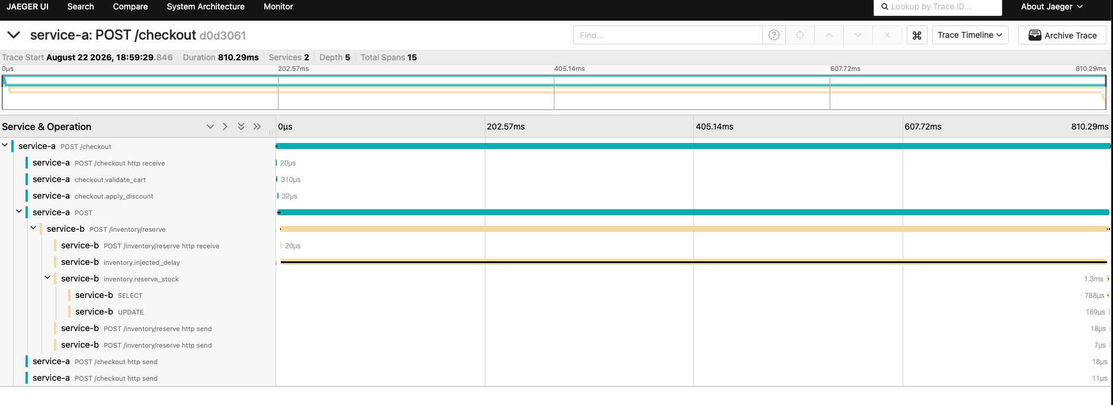
Nota. Los spans checkout.validate_cart e inventory.reserve_stock son manuales; SELECT y UPDATE los genera la instrumentación automática de psycopg2 y aparecen anidados bajo el span de negocio.
Análisis de Overhead
Se compararon dos escenarios con k6 —SDK desactivado frente a instrumentación completa— bajo 50 usuarios virtuales durante 420 segundos, con tres corridas por escenario y descarte de la primera como calentamiento. Las seis resultaron válidas, con cero errores inesperados.
Tabla 2
Latencia y rendimiento por escenario
Métrica | Sin instrumentar | Instrumentado | Diferencia
Latencia p50 | 135,5 ms | 167,5 ms | +32,0 ms (23,6 %)
Latencia p95 | 199,5 ms | 257,0 ms | +57,5 ms (28,8 %)
Latencia p99 | 245,5 ms | 329,0 ms | +83,5 ms (34,0 %)
Rendimiento | 336,6 sol/s | 270,1 sol/s | −19,7 %
Nota. Media de dos corridas. La desviación entre corridas fue de 5,3 % y 1,7 % sobre el p95, frente a una diferencia entre escenarios de 28,8 %.
Los cuatro valores de la Tabla 2 no son hallazgos independientes. La prueba opera en lazo cerrado con concurrencia fija, régimen donde rige la ley de Little (Little, 1961): el tiempo de respuesta equivale al número de usuarios dividido entre el rendimiento. Esa relación predice un aumento de latencia del 24,6 % y se midió 23,6 %, lo que confirma que el alza de latencia y la caída de rendimiento son el mismo fenómeno visto desde dos ángulos.
El consumo de procesador exigió otro tratamiento. En términos absolutos resultaba engañoso, pues el servicio A registró menos uso al estar instrumentado; no es un ahorro, sino menos peticiones atendidas, ya que ambos escenarios operan saturados. Normalizar el consumo por el rendimiento entrega la magnitud comparable.
Tabla 3
Consumo de procesador por petición
Capa | Sin instrumentar | Instrumentado | Diferencia
Aplicación y base de datos | 0,7937 | 0,9452 | +19,1 %
Backends de telemetría | 0,0042 | 0,0797 | —
Total del sistema | 0,7978 | 1,0249 | +28,5 %
Nota. Unidad: porcentaje de procesador dividido entre solicitudes por segundo. Del sobrecosto total, 67 % corresponde a la aplicación y 33 % a los backends. El consumo adicional de memoria fue de 4,6 MB y 4,3 MB por servicio.
El costo transferible es el 28,5 % de procesador por petición, no el 34 % del percentil 99: este último depende de que el servicio B operara al 98,8 % de procesador. En un sistema con holgura, el mismo incremento de tiempo de servicio produce un alza de latencia mucho menor, al no existir una cola que la amplifique.
La primera ejecución resultó inválida por miles de errores. Prometheus descartó la hipótesis de agotamiento de inventario al no registrar error de cliente alguno, y los registros revelaron la causa real: el conjunto de conexiones admitía cinco frente a los cuarenta hilos con que el servidor atiende funciones síncronas, y empleaba una implementación no segura para hilos. Corregido el defecto, la medición se repitió. Una prueba de humo secuencial jamás lo habría detectado, lo que respalda medir bajo carga y no solo comprobar que los extremos responden.
Figura 2
Exemplar que enlaza un punto de la métrica de latencia con su traza
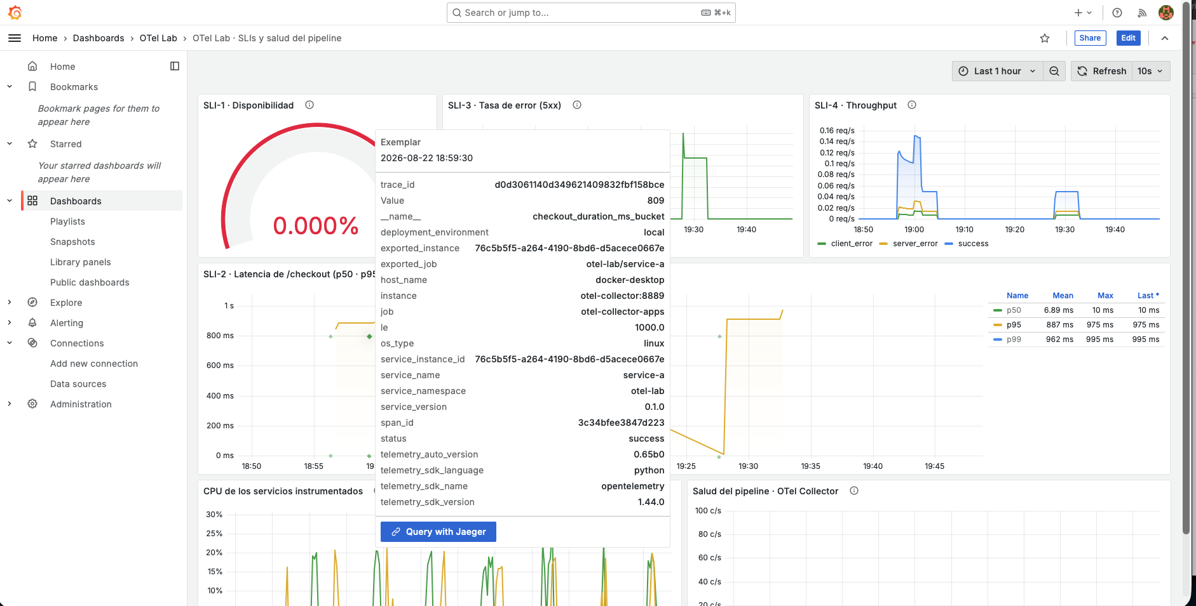
Nota. El cuadro emergente muestra el identificador de traza asociado al valor de 809 ms y el enlace directo hacia Jaeger.
Conclusiones y Recomendaciones
La instrumentación completa costó 28,5 % de procesador por petición y 4,5 MB de memoria por servicio, a cambio de poder investigar cualquier petición individual a través de las tres señales. El costo de memoria es despreciable y acotado; el de procesador justifica muestreo en alto volumen.
La distribución del sobrecosto orienta esa estrategia en sentido contrario al habitual: como dos tercios se consumen dentro de la aplicación, el muestreo en el Collector solo reduciría el tercio restante, pues el gasto ya ocurrió antes de que el Collector recibiera los datos. La palanca efectiva es el muestreo en origen, que evita crear el span; su contrapartida es la pérdida de trazas de error, ya que la decisión se toma al inicio, y se mitiga conservando métricas y registros íntegros, señales mucho más económicas (Beyer et al., 2018). Se recomienda muestreo íntegro en servicios críticos o de bajo volumen, y entre 10 % y 20 % en origen para servicios de alto volumen sin holgura de procesador.

Referencias
Beyer, B., Jones, C., Petoff, J., & Murphy, N. R. (2016). Site reliability engineering: How Google runs production systems. O'Reilly Media.
Beyer, B., Murphy, N. R., Rensin, D. K., Kawahara, K., & Thorne, S. (2018). The site reliability workbook: Practical ways to implement SRE. O'Reilly Media.
Little, J. D. C. (1961). A proof for the queuing formula: L = λW. Operations Research, 9(3), 383–387. https://doi.org/10.1287/opre.9.3.383
Majors, C., Fong-Jones, L., & Miranda, G. (2022). Observability engineering: Achieving production excellence. O'Reilly Media.
OpenTelemetry Authors. (2025). OpenTelemetry documentation. Cloud Native Computing Foundation. https://opentelemetry.io/docs/
Sigelman, B. H., Barroso, L. A., Burrows, M., Stephenson, P., Plakal, M., Beaver, D., Jaspan, S., & Shanbhag, C. (2010). Dapper, a large-scale distributed systems tracing infrastructure (Technical Report dapper-2010-1). Google.
World Wide Web Consortium. (2021). Trace context (W3C Recommendation). https://www.w3.org/TR/trace-context/

